# **Dagsorden for årsmøte i <Organisasjonens navn>**

Tidspunkt: dd.mm.åååå mm:tt Sted:

*Alternative forord:* Velkommen til årsmøte i <Organisasjonens navn>. Årsmøte er organisasjonens øverste organ. Her bestemmes reglene organisasjonen skal styres etter (vedtekter), og det velges hvem som skal ha ansvaret for daglig drift av organisasjonen (styret/arbeidsutvalg). Som medlem i <Organisasjonens navn> er det du som bestemmer over organisasjonen.

|  |  |  |  |
| --- | --- | --- | --- |
| *#* | *Sak* | *Innstilling* | *Tid* |
| 1 | Valg av ordstyrer | N.N velges ved akklamasjon | 17:15 |
| 2 | Godkjenning av dagsorden |  | 17:16 |
| 3 | Godkjenning av innkalling |  |  |
| 4 | Vedtektsendringer | Se vedlegg og voteringsorden* |  |
|  | Pause |  |  |
| 5 | Valg av leder |  |  |
| 6 | Eventuelt | Saker som har kommet opp under møtet |  |
| 7 | Møtekritikk | Innspill om gjennomføring av møte |  |
| 8 | Møtet er hevet | Avsluttende ord ved leder | 20:00 |

# Møtetegn: *(dersom annet ikke er spesifisert)*

* Innlegg - 1 finger i været
* Replikk til innlegg - 2 fingre
  + En replikk er en kommentar til et innlegg som skal belyse en uenighet.
  + Forsøk å unngå gjentagelser ved replikkordskifte
  + Det er ikke lov med replikk på replikk, med unntak av svarreplikk på replikker til eget innlegg.
* Saksopplysning - T tegn
* 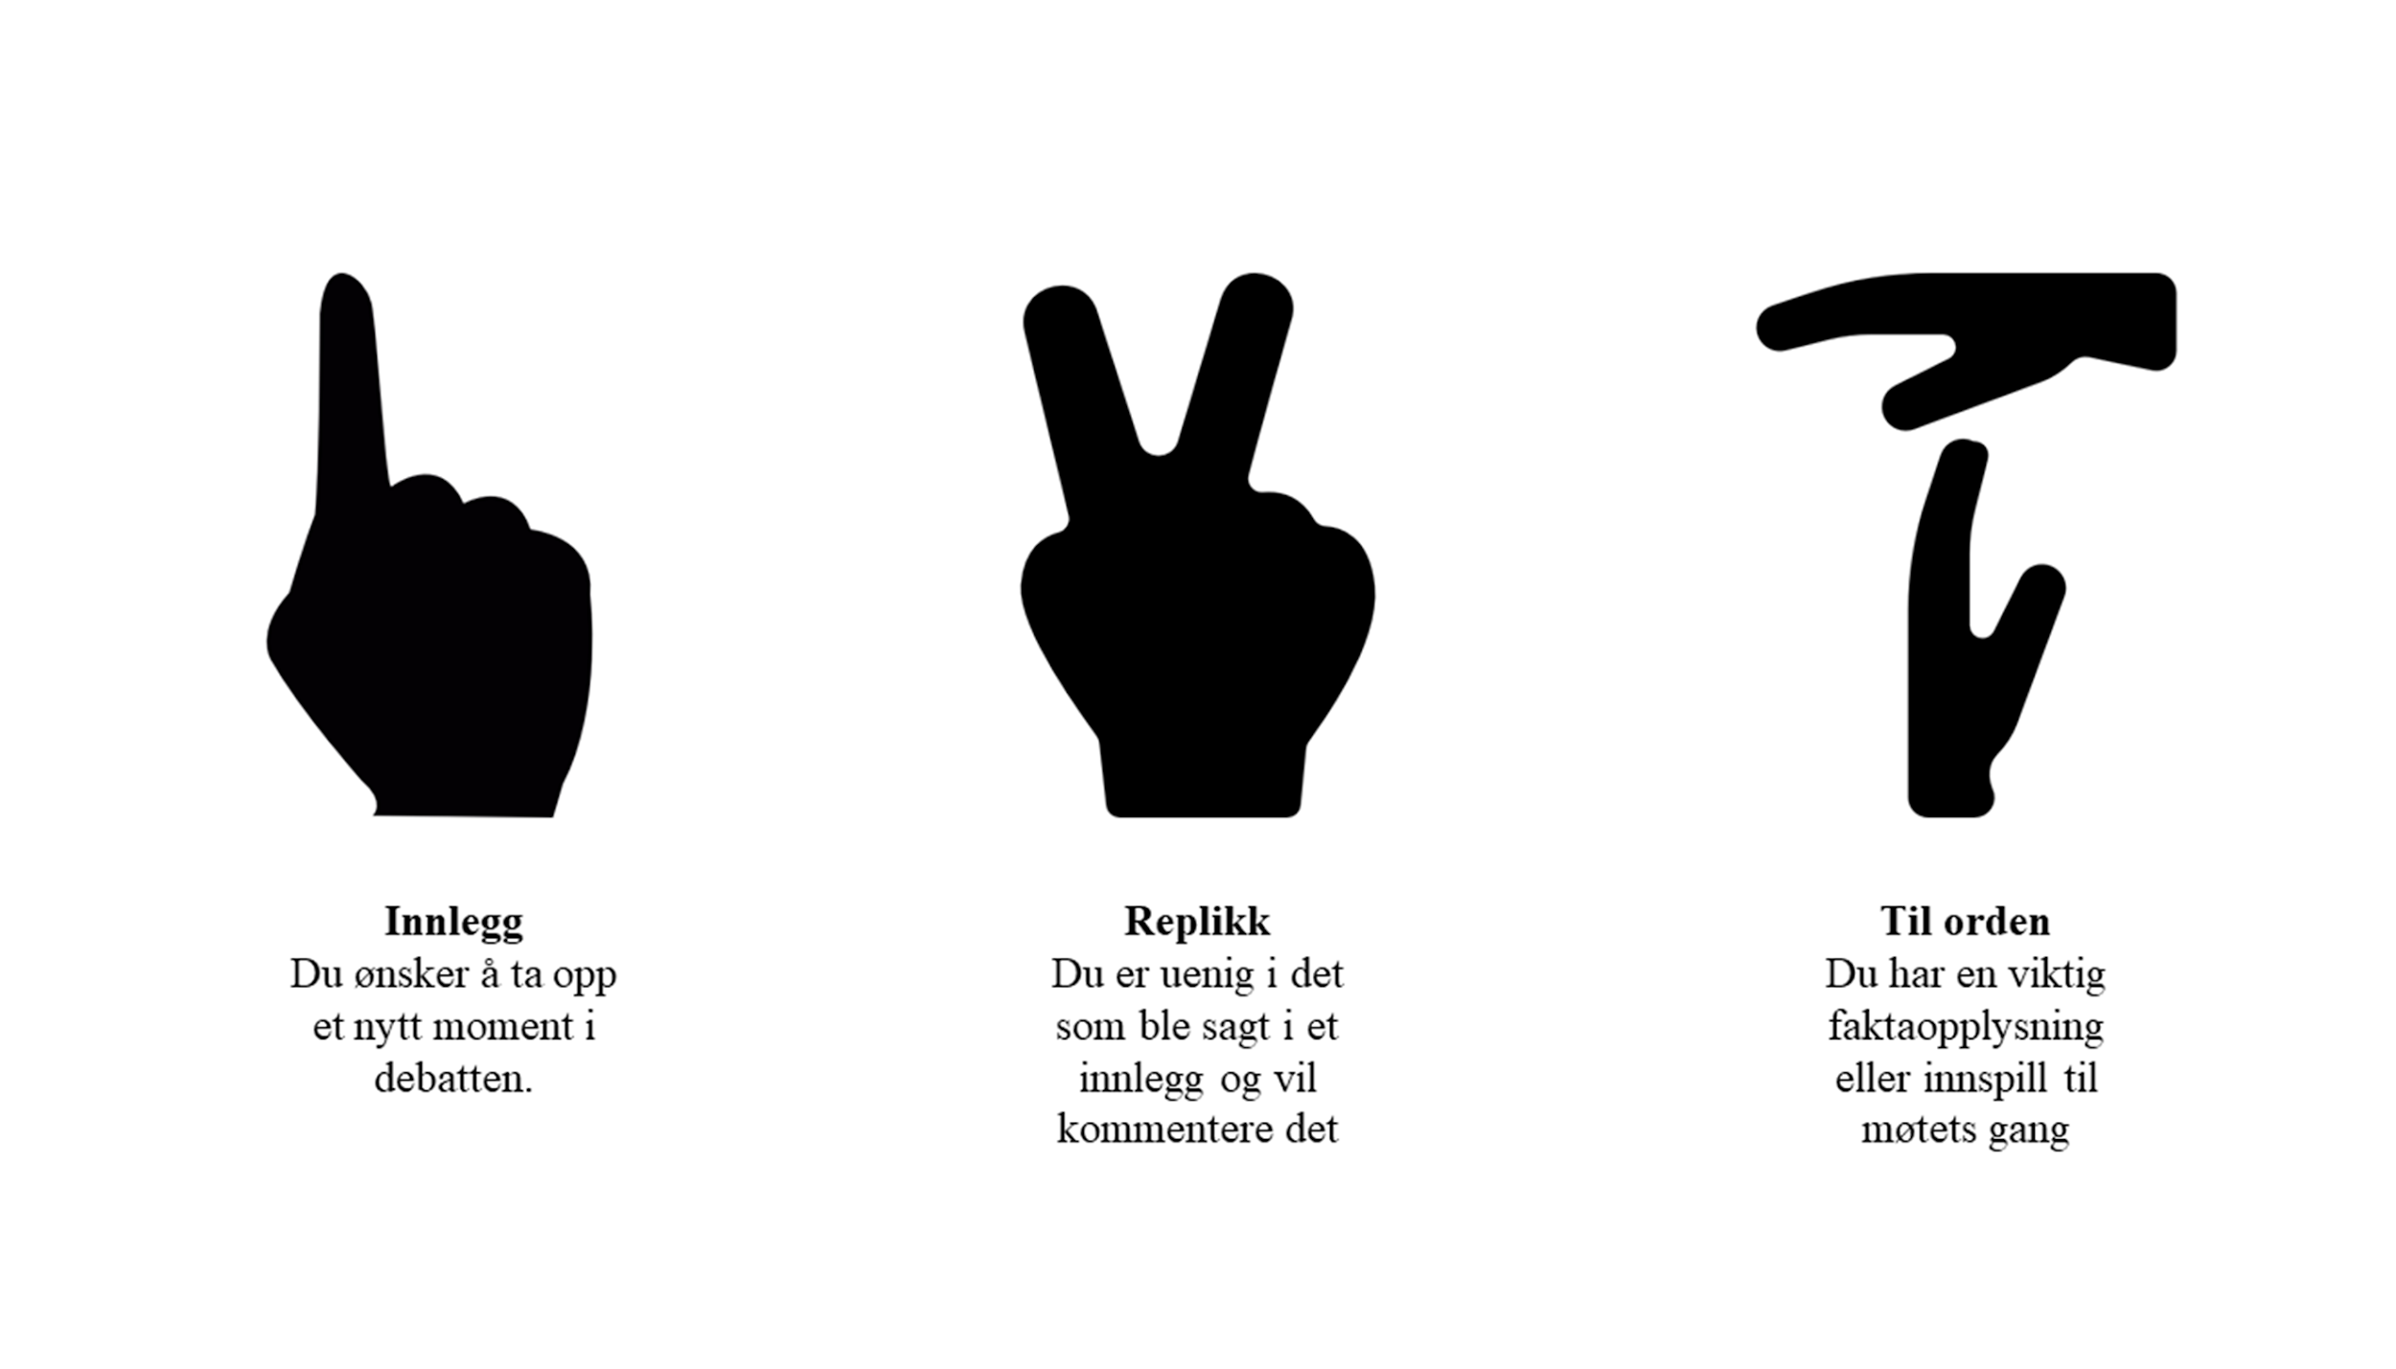Akklamasjon gjøres ved to klapp, og brukes for å vise markant enighet ved valg eller bestemmelser som ikke krever stemmesedler